IPASS PN532 library test rapport.

Auteur: Mike Hoogendoorn
Datum: 04-07-2019

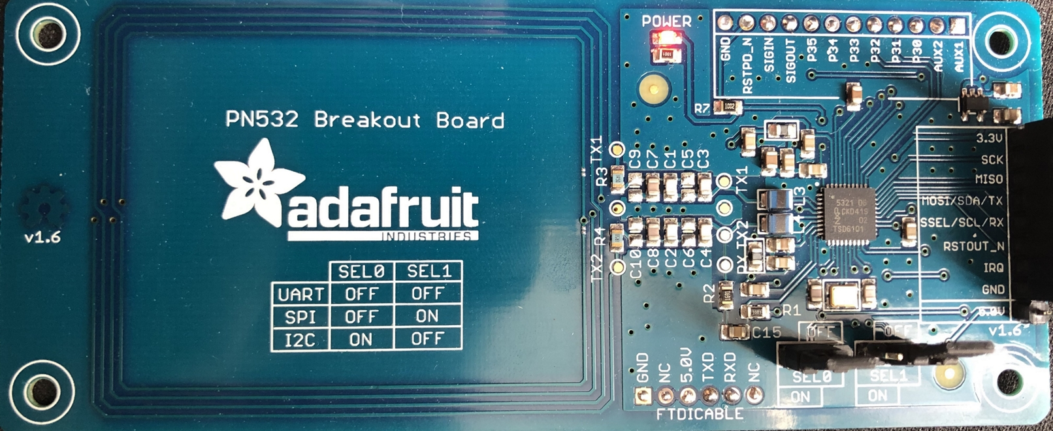

Methode van aanpak.

Wegens de nature van deze library zou testen met catch2 niet automatisch kunnen verlopen. Hierdoor heb ik ervoor gekozen om staps gewijs mijn library continue te blijven testen. Dit houd in dat ik bij elke nieuwe functie, elke wijziging in de code en zelfs elke documentatie aanpassing opnieuw op hardware getest heb om te controleren of het werkt zoals ik verwacht dat het zal werken. Deze methode van testen kost meer tijd en moeite maar garandeerd net zogoed dat alles werkt naar behoren.

Testen via I2C.

Voor het testen van het I2C gedeelde van deze library heb ik een logic analyzer gebruikt die capabel is om het i2c protocol nauwkeurig uit te kunnen lezen, hierdoor kon ik goed zien welke communicatie frames (i2c transacties) ik verstuur en ontvang en welke waarde deze bytes hebben. Ik heb ook een grote hoeveelheid debug prints via een seriele verbinding naar de console geschreven als extra controle. De meeste van deze debug prints zijn inmiddels weggehaald omdat deze puur voor het testen van de library waren, er zijn nog wel redelijk wat prints aanwezig, maar deze zijn meer gericht op de gebruiker van de library om hen te laten zien wat er gebeurd en welke data zij hebben ontvangen, voor deze prints wordt het ook uitgebreider geprint, in plaats van alleen maar hex waardes die ik zelf als debug gebruikte.
Voor het testen van de read and write GPIO commands heb ik op elke bruikbare GPIO port een ledje aangesloten die op verschillende manieren reageren als er verschillende nfc kaarten gepresenteerd worden. Dit laat mij zien dat ik succesvol verschillende nfc kaart uid kan uitlezen en deze kan gebruiken om andere functies aan te roepen.
Voor het testen van het schrijven en lezen naar de eeprom van de NFC kaarten heb ik de adafruit library gebruikt, dit is een library die deze functies goed en werkend heeft geimplementeerd door gebruik te maken van een known good library kan ik controleren of mijn eigen library inderdaad goed de kaarten uitleest en schrijft.

Testen via SPI.
Wegens een tijd tekort heb ik SPI niet kunnen testen, ik heb voornamelijk gefocused op een zo’n goed mogelijke I2C library. Hierdoor is er wel een SPI implementatie aanwezig die naar verwachting de zelfde functionaliteit heeft als de I2C variant, maar er kunnen bugs aanwezig zijn.

Compatibiliteit met andere PN532 chips / boards.

Het zou in theorie moeten werken met overige PN532 boards aangezien het dezelfde chips zijn, maar aangezien ik geen andere boards in bezit heb kan dit niet getest worden. Het uitproberen van deze library met andere boards is op eigen risico.

